Instructivo -llenar planilla Fe de vida

Cebc

1. Descargar la planilla en la página [www.contraloriadecojedes.gob.ve](http://www.contraloriadecojedes.gob.ve) , en la opción

**Declaración Jurada de supervivencia y fe de vida** ,abrir el documento

(Constancia de Fe de vida cebc )

1. En la pestaña superior izquierda dar clic en archivo , opciones (Se abrirá una ventana de

De opciones de Word (Ver en la figura Nº1)).

**Figura Nº1**

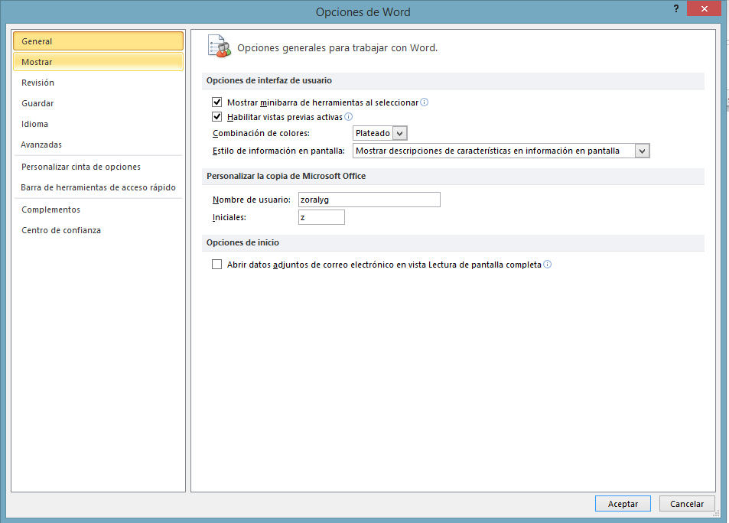

1. Dar clic en personalizar cinta de opciones , se desplegará una serie de opciones , nos

Ubicamos y marcamos la opción de **programador** y damos clic botón aceptar(Ver Figura Nº2)

**FiguraNº2**

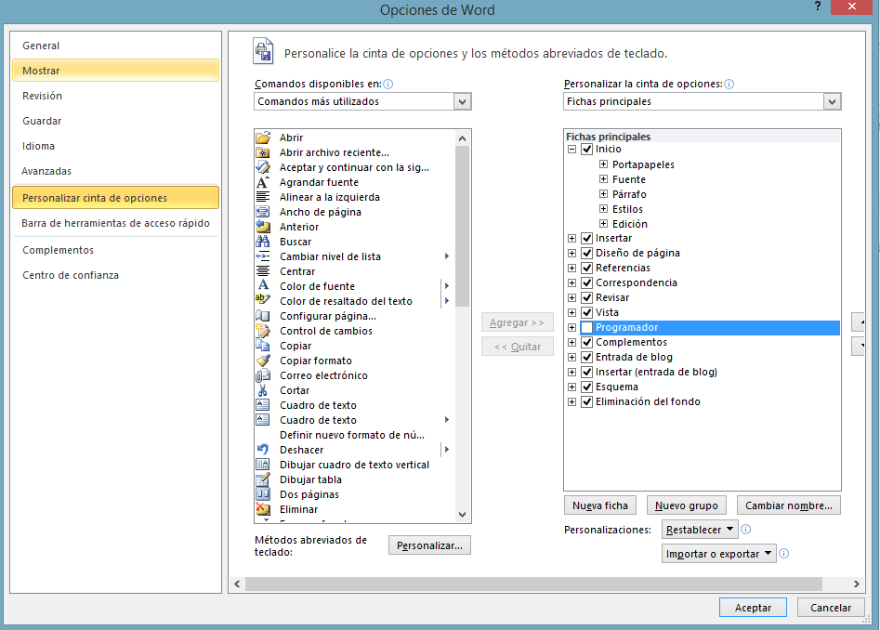

1. una vez habilitado, se activará la opción programador , ubicado en la parte superior

(Ver figura Nº3)

**Figura Nº3**



1. Damos clic en programador y se despliega las siguientes herramientas (Ver Figura Nº4)

**Figura Nº4**

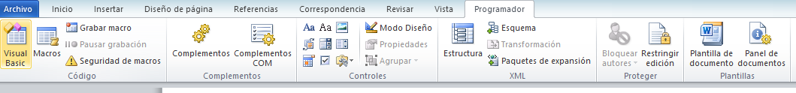

**Para Subir Video**

1. 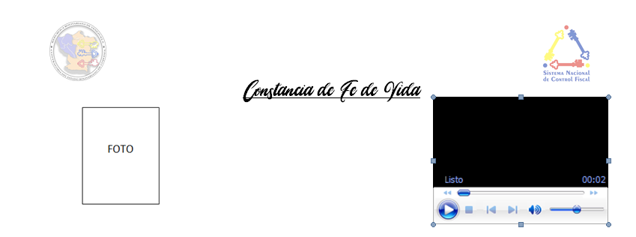Estando en las herramientas del programador damos clic en **MODO DISEÑO ,** damos

Clic en el recuadro del video (Ver Figura Nº5)

**Figura Nº5**

1. Damos clic derecho sobre el recuadro del video y vamos a propiedades , se abrirá una ventana de la cual vamos a ubicarnos en (personalizado) ,clic sobre

Los tres puntos que de un lado allí se encuentra (Ver Figura Nº6)

**Figura Nº6**

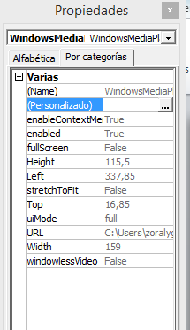

1. se abrirá una venta con las propiedades del Reproductor de Windows Media, damos clic en examinar ,buscamos en nuestra computadora el video para adjuntarlo , una vez seleccionado damos clic en el botón ,aplicar y después aceptar (Ver Figura Nº7)

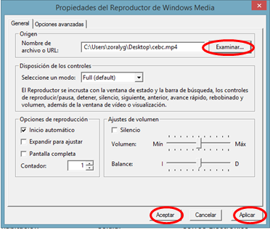**Figura Nº7**

1. una vez realizado todo el proceso anterior desmarcamos la opción modo de diseño encontrado en la parte superior de las herramientas del programador



**Para Subir la Foto**

1. Nos ubicamos sobre el recuerdo de la foto de la planilla, damos clic derecho ,

Cambiar imágenes y ubicamos la foto (su foto) en la computadora (Ver Figura Nº8)

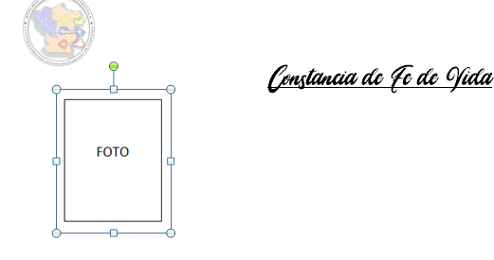**Figura Nº8**

UNA VEZ CARGADO LA FOTO Y EL VIDEO, SE PROCEDERA AL LLENADO DE CADA UNO DE LOS CAMPOS CORRESPONDIENTES EN LA PLANILLA, HAY OCPIONES QUE SOLO ES DE MARCAR, DAMOS CLIC SOBRE LA CASILLA, EJEMPLO SELECCIONE EL TIPO DE PERSONAL, DEBEMOS SOLO DARLE CLIC AL CUADRO QUE ALLI APARECE. (Ver Figura Nº9)

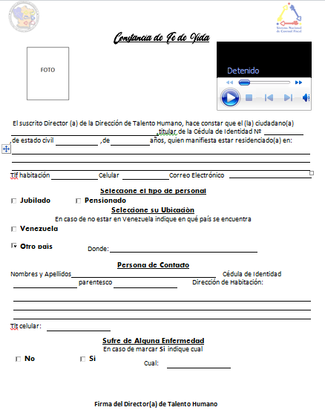 **Figura Nº9**

**NOTA**: UNA VEZ LLENADA LA PLANILLA DEBE DER GUARDADA COMO DOCUMENTO HABILITADO CON MARCOS DE WORD , VAMOS A ARCHIVO ,GUARDAR COMO Y SELECIONAMOS EL TIPO DE DOCUMENTO (HABILITADO CON MARCOS DE WORD),

-GUARDADO EL DOCUMENTO DEBE SER ENVIADO AL SIGUIENTE CORREO

**contraloriacojedesrrhh@gmail.com**